Міністерство освіти і науки України
Національний технічний університет України
«Київський політехнічний інститут ім. Ігоря Сікорського»
Факультет інформатики та обчислювальної техніки
Кафедра обчислювальної техніки

ЛАБОРАТОРНА РОБОТА № 5

з дисципліни «Системи безпеки програм і даних» на тему
«Розробка програми керування ключами шифрування за
схемою RSA»

ВИКОНАВ:
студент ІІІ курсу ФІОТ
групи ІВ-91
Красновський Олексій

ПЕРЕВІРИВ:
аспірант
Іваніщев Б.В.

Київ – 2021
Завдання:
Розробка програми керування ключами шифрування за
схемою RSA або El-Gamal (за варіантами). Програма реалізує ту чи іншу
схему розрахунку ключів шифрування, обов'язково використовуючи для
цього розширений або класичний алгоритми Евкліда, і формуючи відкриті і
закриті (секретні) ключі шифрування, які відразу ж використовуються для
шифрування повідомлень. Програма реалізує два режими шифрування і
дешифрування повідомлень з перевіркою достовірності результатів на основі
аналізу цифрового паспорта-сертифіката відкритих ключів.
Аналіз засобів рішення задачі:
При аналізі завдання лабораторної роботи 5, проблем не виникло. При генерації великих простих чисел була використана реалізація тесту Рабіна з попередньої роботи.
Лістинг програми:
RabinPrimalityTestUtils.java
package util;
import java.math.BigInteger;
import java.util.Random;
public class RabinPrimalityTestUtils {
private static final int[] smallPrimeNumbers = {2, 3, 5, 7, 11, 13};
public static BigInteger getPrimeNumber(long PMax) {
BigInteger a = BigInteger.valueOf(getRandomSmallPrimeNumber());
BigInteger K = BigInteger.valueOf(Math.round(customLog(a.doubleValue(), (double) PMax / 2)));
BigInteger P1 = pow(a, K).multiply(BigInteger.TWO).add(BigInteger.ONE);
BigInteger P2 = pow(a, K).multiply(BigInteger.TWO).subtract(BigInteger.ONE);
while (true) {
if (isPrime(a, P1)) return P1;
if (isPrime(a, P2)) return P2;
P1 = P1.add(BigInteger.TWO);
P2 = P2.subtract(BigInteger.TWO);
}
}
private static int getRandomSmallPrimeNumber() {
return smallPrimeNumbers[new Random().nextInt(smallPrimeNumbers.length)];
}
public static double customLog(double base, double logNumber) {
return Math.log(logNumber) / Math.log(base);
}
private static boolean isPrime(BigInteger a, BigInteger P) {
BigInteger powResult = pow(a, P.subtract(BigInteger.ONE));
BigInteger result = powResult.mod(P);
return result.equals(BigInteger.ONE);
}
public static BigInteger pow(BigInteger base, BigInteger exponent) {
BigInteger result = BigInteger.ONE;
while (exponent.signum() > 0) {
if (exponent.testBit(0)) result = result.multiply(base);
base = base.multiply(base);
exponent = exponent.shiftRight(1);
}
return result;
}
}
RSAUtils.java
package util;
import static util.RabinPrimalityTestUtils.customLog;
import java.math.BigDecimal;
import java.math.BigInteger;
public class RSAUtils {
public static BigInteger getPublicKey(BigInteger P, BigInteger FE) {
BigInteger start = BigInteger.valueOf(Math.round(customLog(2.0, P.doubleValue())));
BigInteger Ko = start.add(BigInteger.ONE);
while (true) {
if (gcd(Ko, FE).equals(BigInteger.ONE)) {
return Ko;
}
Ko = Ko.add(BigInteger.ONE);
}
}
public static BigInteger getSecretKey(BigInteger Ko, BigInteger Fe) {
long z = 1;
while (true) {
BigDecimal[] tmp = new BigDecimal(Fe.multiply(BigInteger.valueOf(z)).add(BigInteger.ONE)).divideAndRemainder(new BigDecimal(Ko));
if (tmp[1].equals(BigDecimal.ZERO)) {
return tmp[0].toBigInteger();
}
++z;
}
}
public static BigInteger[] evaluateKeys() {
BigInteger[] result = new BigInteger[3];
BigInteger p = RabinPrimalityTestUtils.getPrimeNumber(30);
BigInteger q = RabinPrimalityTestUtils.getPrimeNumber(30);
BigInteger P = p.multiply(q);
BigInteger FE = eulerFunction(p, q);
result[0] = getPublicKey(P, FE);
result[1] = getSecretKey(result[0], FE);
result[2] = P;
return result;
}
private static BigInteger eulerFunction(BigInteger p, BigInteger q) {
return p
.subtract(BigInteger.ONE)
.multiply(q.subtract(BigInteger.ONE));
}
private static BigInteger gcd(BigInteger a, BigInteger b) {
if (a.equals(BigInteger.ZERO))
return b;
return gcd(b.mod(a), a);
}
}
Main.java
import static util.RabinPrimalityTestUtils.pow;
import java.math.BigInteger;
import util.RSAUtils;
import util.RabinPrimalityTestUtils;
public class Main {
public static void main(String[] args) {

// lab 5
// 0 - public key; 1 - secret key; 2 - P
BigInteger[] keys = RSAUtils.evaluateKeys();
BigInteger message = BigInteger.valueOf(3);
System.out.println("Secret message = " + message);
BigInteger E = pow(message, keys[0]).mod(keys[2]);
System.out.println("E = " + E);
BigInteger D = pow(E, keys[1]).mod(keys[2]);
System.out.println("D = " + D);
}
}

Скріншоти виконання:
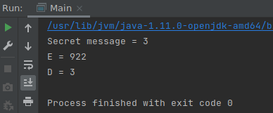

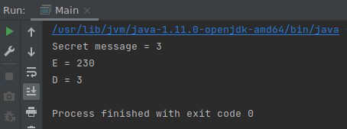

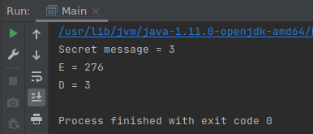

Висновки:
При виконанні даної лабораторної роботи проблем не виникло так як матеріал лекцій чудово покриває її тему.
Зважаючи на це, завдання лабораторної роботи виконано. Робота програми демонструє правильність обраних рішень.

